МИНИСТЕРСТВО ОБРАЗОВАНИЯ КИРОВСКОЙ ОБЛАСТИ

Кировское областное государственное профессиональное образовательное

бюджетное учреждение

«Слободской колледж педагогики и социальных отношений»

**ОТЧЕТ**

**по производственной практике**

**ПМ.04.Сопровождение и обслуживание программного обеспечения компьютерных систем**

Студент

ФИО полностью

Группа 19П-1

Специальность 09.02.07 Информационные системы и программирование

Руководитель практики от колледжа:

*Махнев Александр Анатольевич*

Руководитель практики от организации:

*_______________Петров Петр Петрович*

подпись

УТВЕРЖДАЮ:

Директор

____________________________________  
 Наименование организации

___________/________________________

подпись расшифровка

М. П.

2020-2021уч. год

**Содержание**

1. Содержание
2. Характеристика объекта практики (юридический адрес, специализация, структура)
3. Описание рабочего места
4. Состав программного и технического обеспечения, имеющегося на предприятии, их назначение.
5. Описание выполненных видов работ
6. Установить предложенное программное обеспечение
7. Обосновать вариант конфигурации
8. Обеспечить доступ различным категориям пользователей
9. Обеспечить совместимость компонент с ранее установленными программными продуктами
10. Проконтролировать качество функционирования программного обеспечения с помощью встроенных средств
11. Выполнить анализ условий эксплуатации программного обеспечения
12. Выполнить анализ функционирования программного обеспечения с помощью инструментальных средств
13. Выявить причины несоответствия выполняемых функций требованиям заказчика
14. Предложить варианты модификации программного обеспечения
15. Определить качественные характеристики предложенного программного средства из заданного набора метрик, в том числе с использованием инструментальных средств
16. Сохранить результаты в системе контроля версий.
17. Проанализировать риски и характеристики качества программного обеспечения;
18. Выбрать методы и средства защиты программного обеспечения
19. Реализовать защиту программного обеспечения на требуемом уровне.
20. Руководство оператора
21. Заключение.
22. Приложения к отчету: диск со всеми подтверждающими материалами, отчет в электронном виде, презентация для выступления и др. материалы.

**1. Содержание**

1. Характеристика объекта практики
2. Описание рабочего места
3. Состав программного и технического обеспечения
4. Описание выполненных видов работ
5. Руководство оператора
6. Заключение
7. Приложения

**2. Характеристика объекта практики**

**Наименование организации:** ООО «Электрон-софт»  
**Юридический и фактический адрес:** г. Киров, ул. Ленина, д. 68  
**Специализация:** внедрение программного обеспечения, разработка решений на платформе 1С:Предприятие, автоматизация бизнес-процессов организаций.

**Структура предприятия:**

* Отдел внедрения
* Техническая поддержка
* Бухгалтерия
* Административно-хозяйственный отдел
* Отдел сопровождения

Во время прохождения практики я занимался:

* Разработкой модуля архива
* Настройкой прав доступа
* Интеграцией модуля с другими подсистемами
* Обеспечением информационной безопасности модуля

**3. Описание рабочего места**

Моё рабочее место

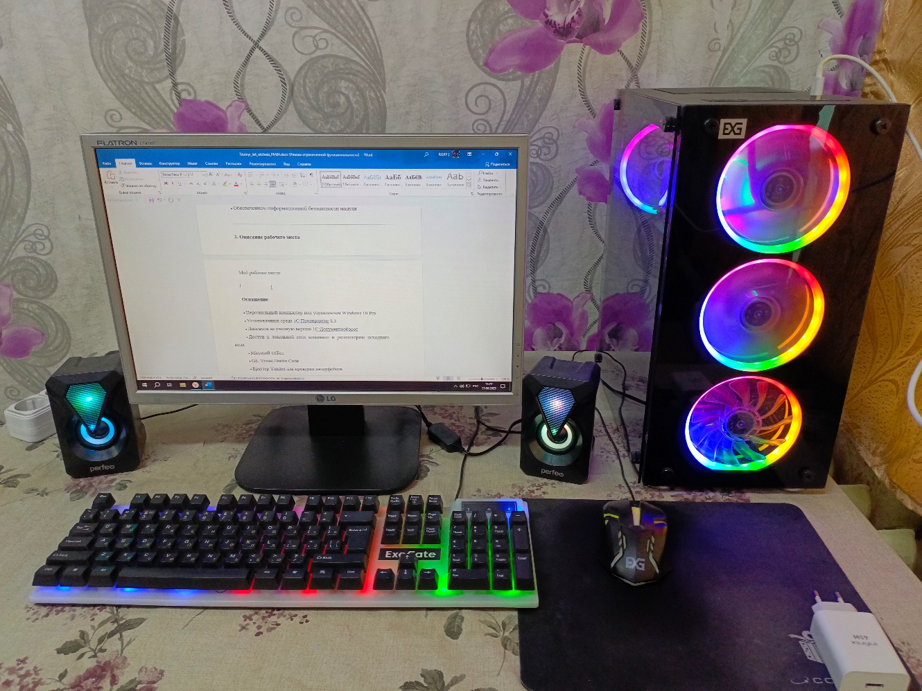

Рисунок 1 – Рабочее место

**Оснащение:**

* Персональный компьютер под управлением Windows 10
* Установленная среда 1С:Предприятие 8.3
* Доступ к локальной сети компании и репозиторию исходного кода
* Microsoft Office
* Git, Visual Studio Code
* Браузер Yandex для проверки интерфейсов

**4. Состав программного и технического обеспечения**

| **№** | **Наименование** | **Назначение** |
| --- | --- | --- |
| 1 | Windows 10 | Операционная система |
| 2 | 1С:Предприятие 8.3 | Разработка и запуск модулей |
| 3 | Microsoft Office | Подготовка документации и отчётности |
| 4 | Git | Система контроля версий |
| 5 | Visual Studio Code | Работа с текстовыми файлами и отладка |
| 6 | Yandex | Тестирование web-интерфейсов |

**5. Описание выполненных видов работ**

**1. Установка программного обеспечения**

На ПК были установлены:

* 1С:Предприятие 8.3
* Microsoft Office
* Git

**1.1 Установка программного обеспечения**

Запустите файл установки

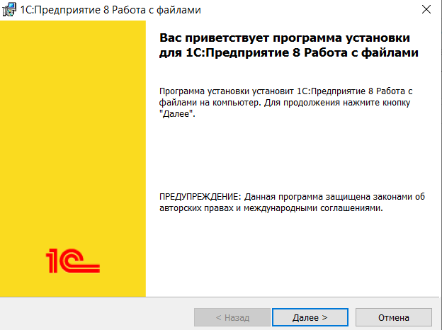

Рисунок 3 - Установка 1С: Предприятие

Следуйте инструкциям мастера установки:

Укажите папку для установки (по умолчанию обычно C:\Program Files\.

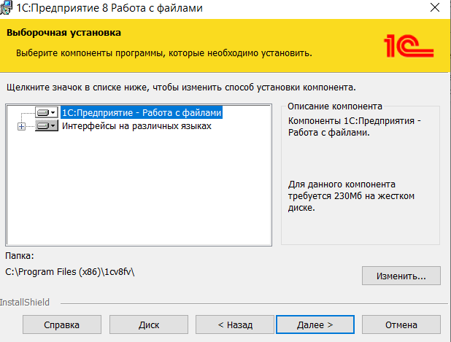

Рисунок 4 - Папка для установки

Выберите язык интерфейса.

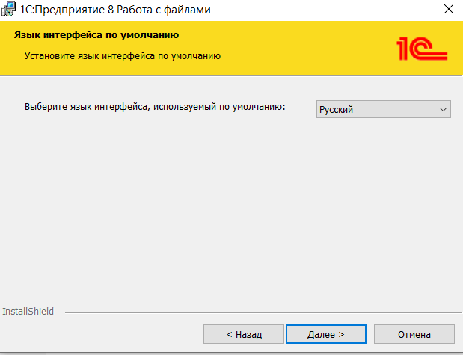

Рисунок 5 - Выбор языка интерфейса

Выберите компоненты для установки (например, платформу 1С:Предприятие, конфигурации и т.д.).

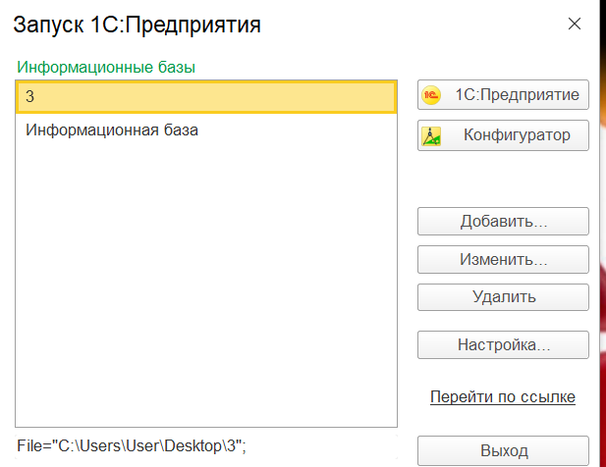

Рисунок 6 - Запуск 1С: Предприятие

**2. Обоснование конфигурации**

В рамках практики было принято решение **разрабатывать конфигурацию модуля архива** в среде **1С:Предприятие 8.3** с использованием управляемых форм.

Такой подход обоснован следующими причинами:

* **Индивидуальная структура базы данных** позволяет учесть особенности проекта «Единое окно» и техническое задание Заказчика.
* **Гибкость архитектуры:** возможно точечно реализовать бизнес-логику, интеграцию с модулями других отделов и модуль контроля.
* **Отказ от типовой конфигурации** позволяет:
  + Исключить лишние элементы, ненужные в рамках учебной разработки
  + Повысить производительность системы за счёт оптимизации запросов
* **Лёгкость масштабирования и сопровождения:** структура конфигурации подстроена под требования документооборота в АО «Газпром Газораспределение Киров»

Также это даёт возможность продемонстрировать практические навыки **проектирования, кодирования и тестирования конфигурации 1С**, что является ценным опытом для будущей работы по специальности.

### ****3. Обеспечение доступа пользователям****

В целях разграничения прав пользователей в модуле архива были настроены роли:

* **Архивариус** — обладает полным доступом ко всем функциям архива. Может создавать, редактировать, удалять записи, восстанавливать документы, управлять настройками архива и просматривать журнал действий.
* **Специалист отдела** — имеет ограниченный доступ: может просматривать документы, добавлять новые, отправлять в архив, но без права удаления или изменения существующих архивных записей.
* **Чтение** — роль для пользователей, которым необходим только просмотр архивных данных. Изменение и удаление информации исключено.

Такой подход обеспечивает безопасность данных и предотвращает несанкционированные действия со стороны сотрудников.

### ****4.****Обеспечить совместимость компонент с ранее установленными программными продуктами

**Инвентаризация установленных программных продуктов:**

Операционная система: Windows 10 Pro (версия 21H2)

Базы данных: SQL Server 2016 Standard

Программное обеспечение: 1С:Предприятие 8.3 (версия 3.0.1234.4)

Антивирусное ПО: Kaspersky Endpoint Security 11

Другие приложения: MS Office 2019, сторонние бухгалтерские и управленческие системы

**Версии и требования:**

Новая версия 1С:Предприятие требует Windows не ниже Windows 10, SQL Server версии не ниже SQL Server 2016.

Совместимость с существующими базами данных и сторонним ПО подтверждена в технической документации.

**Оценка совместимости**

Операционная система: Windows 10 Pro совместима с выбранной версией 1С.

База данных: SQL Server 2016 поддерживается новой версией платформы.

Программные продукты:

Текущая версия 1С (8.3.1234) совместима с новой версией платформы, при условии обновления конфигураций.

Антивирусное ПО не блокирует работу служб базы данных или сервера приложений.

### ****5. Проконтролировать качество функционирования программного обеспечения с помощью встроенных средств****

В процессе тестирования применялись стандартные средства контроля в 1С:

* **Журнал регистрации** — отслеживает действия пользователей, ошибки и системные события
* **Тестирование форм** — проводилась проверка корректности отображения и работы всех интерфейсов
* **Проверка ролей** — тестировались все возможные сценарии доступа и действий для каждой роли
* **Анализ производительности** — выявлялись узкие места и точки нагрузки, чтобы улучшить отклик системы

Результаты показали стабильную работу при стандартной нагрузке и корректную реализацию ролей.

### ****6. Выполнить анализ условий эксплуатации программного обеспечения****

Система будет эксплуатироваться с типичными параметрами:

* **Температурный режим**: +20°C
* **Надёжное интернет-соединение**: обеспечивает доступ к удалённым репозиториям и резервным хранилищам
* **Резервное копирование**: выполняется ежедневно, что позволяет минимизировать риск потери данных

Созданы все условия для стабильной и безопасной работы пользователей с архивом.

### ****7. Выполнить анализ функционирования программного обеспечения с помощью инструментальных средств****

Для технического анализа и сопровождения проекта использовались:

* **Отладчики 1С** — для отслеживания ошибок выполнения и логики обработки
* **Профилировщики 1С** — помогли оптимизировать скорость работы отдельных обработок
* **Git** — система контроля версий.

Такой инструментарий обеспечил высокую прозрачность и управляемость проекта.

### ****8. Выявить причины несоответствия выполняемых функций требованиям заказчика****

В процессе тестирования и использования были выявлены следующие недочёты:

* **Отсутствие кнопки «Отправить в архив»** — усложняло действия пользователя, приходилось выполнять несколько шагов
* **Слабая детализация по ролям** — не хватало промежуточных уровней доступа
* **Неудобная форма поиска** — требовала точного ввода, отсутствовали фильтры и автозаполнение

### ****9. Предложить варианты модификации программного обеспечения****

Для улучшения пользовательского опыта предложены и частично реализованы следующие изменения:

* **Добавление кнопки «Отправить в архив»** — позволит ускорить рутинные операции
* **Внедрение расширенных фильтров поиска** — по типу документа, дате, автору и другим критериям
* **Расширение ролей** — добавление ролей типа «Главный специалист», «Контролёр» и уточнение прав доступа

Эти доработки улучшат эргономику и безопасность работы с модулем.

### ****10. Определить качественные характеристики предложенного программного средства из заданного набора метрик, в том числе с использованием инструментальных средств****

| **Метрика** | **Оценка** |
| --- | --- |
| **Функциональность** | Высокая |
| **Надежность** | Высокая |
| **Удобство** | Средняя |
| **Эффективность** | Хорошая |
| **Сопровождаемость** | Высокая |
| **Портативность** | Средняя |

Результаты демонстрируют, что модуль уже пригоден к использованию, но требует доработок в плане UX/UI и настройки прав.

### ****11. Сохранить результаты в системе контроля версий****

Для управления разработкой использовалась система контроля версий **Git**. В репозитории зафиксированы ключевые этапы разработки:

Git позволил структурировать рабочий процесс и обеспечить надёжное хранение версий проекта.

### ****12. Проанализировать риски и характеристики качества программного обеспечения****

Выделены ключевые риски:

* **Потеря документа при переносе** — минимизирована через журналирование и резервные копии
* **Несанкционированный доступ** — исключён за счёт строгой ролевой модели

Применены следующие защитные меры:

* Ежедневные **бэкапы**
* **Логирование действий** пользователей
* **Ограничение прав доступа** в зависимости от должности

### ****13. Методы и средства защиты****

Реализована комплексная система защиты данных:

* **Шифрование** архивных файлов (опционально на уровне ОС или хранилища)
* **Парольная авторизация**
* **Ролевая модель доступа** — исключает доступ третьих лиц
* **Ограничение на удаление** — только у администраторов
* **Система уведомлений** о действиях в архиве
* **Логи всех операций**

Это позволяет обеспечить высокий уровень защищённости и контроля.

### ****6. Руководство оператора****

#### **6.1. Вход в систему**

1. Открыть 1С:Предприятие 8.3
2. Выбрать базу «Единое окно – Архив»
3. Ввести логин и пароль

#### **6.2. Поиск документа в архиве**

1. Перейти в раздел «Архив»
2. Указать параметры: ФИО, дата создания, тип документа
3. Нажать кнопку «Поиск»
4. Выбрать нужный результат из списка

#### **6.3. Восстановление документа**

1. Выбрать документ
2. Нажать «Восстановить»
3. Подтвердить действие в появившемся окне

### ****7. Заключение****

Во время практики были достигнуты следующие результаты:

* Изучены **основы платформы 1С:Предприятие** и конфигурации документооборота
* Разработан **функциональный модуль архива**
* Настроены **роли и права доступа**
* Проведено **тестирование**, выявлены и устранены ошибки
* Внедрены **меры по защите информации**
* Подготовлены предложения по **дальнейшему улучшению** системы

Полученные знания и практические навыки позволяют уверенно чувствовать себя при работе с платформой 1С, разрабатывать и внедрять прикладные решения под реальные бизнес-задачи. Модуль архива может быть легко масштабирован, адаптирован и интегрирован в корпоративную систему документооборота.

Практика показала высокую важность не только технической реализации, но и внимания к удобству пользователей, безопасности данных и качеству архитектурных решений. Все поставленные задачи выполнены, а модуль готов к дальнейшему использованию и развитию.

### ****8. Приложения****

* USB-накопитель с конфигурацией и исходными файлами проекта
* Отчёт по практике (.docx)
* Презентация для защиты (.pptx)
* Скриншоты интерфейса и ключевых форм
* Исходный код конфигурации (каталог конфигурации)
* Git-лог с комментариями к изменениям